VERİ YAPILARI İLE
HTML’DEN DOM AĞACI OLUŞTURMA
Proje Raporu ve Teknik Analiz Dokümanı
Hazırlayanlar:
032490094 | HAVA - KRASNIÇI
032490095 | GENCAY KAYABAŞI
032490096 | ENES ALTUNBAŞ
032490099 | YUNUS KARAMAN
032490100 | MUHSİN YARIMDUNYA

İçindekiler
1. Proje Özeti
2. Sistem Mimarisi
3. Kullanılan Veri Yapıları
4. Parser ve Tokenizer Yaklaşımı
5. Algoritmalar ve Karmaşıklık Analizi
6. Arayüz Tasarımı
7. Dosya Yapısı ve Sorumluluklar
8. Test, Doğrulama ve Docker
9. Riskler ve Alınan Önlemler
10. UML ve Tasarım Diyagramları
11. Sonuç

1. Proje Özeti
Bu proje, kullanıcı tarafından verilen ham HTML metnini basitleştirilmiş bir ayrıştırıcı ile işleyerek bellekte DOM benzeri bir ağaç yapısına dönüştürür. Buradaki amaç gerçek bir tarayıcı motoru yazmak değildir. Amaç, DOM oluşturma sürecini veri yapıları ve algoritmalar açısından anlaşılır, savunulabilir ve test edilebilir bir örnek hâline getirmektir.
HTML başlangıçta düz bir metin gibi görünür; ancak etiketler iç içe geçtiği için aslında hiyerarşik bir yapı taşır. Örneğin bir body etiketi altında header, main ve footer bulunabilir; main içinde section, section içinde p veya img olabilir. Bu hiyerarşiyi bellekte temsil etmek için en uygun yapı çok çocuklu ağaçtır. Projede her HTML etiketi bir düğüm olarak düşünülmüş, metin içerikleri de #text düğümleriyle temsil edilmiştir.
Proje ayrıca oluşturulan ağaç üzerinde id, class ve tag adına göre arama yapılmasını sağlar. id aramalarında HashTable kullanılarak ortalama O(1) erişim hedeflenmiştir. Class ve tag aramaları ise DFS veya BFS dolaşımıyla yapılır.
Projenin temel hedefi | Karşılığı
HTML etiketlerinden ağaç oluşturma | Tokenizer ve Stack tabanlı parser ile DOM ağacı kurulması
Ebeveyn-çocuk ilişkileri | Her DomNode içinde Parent ve Children alanlarının tutulması
Verimli id araması | id değerlerinin HashTable içinde indekslenmesi
Ağaç dolaşımı | DFS ve BFS algoritmalarının uygulanması
Arayüz ve görselleştirme | Sol panel HTML girdisi, sağ panel DOM ağacı ve arama sonuçları

3. Sistem Mimarisi
Sistem, ham HTML metninden başlayıp görselleştirilmiş DOM ağacına kadar ilerleyen bir veri akışı şeklinde tasarlanmıştır. Önce metin tokenlara ayrılır, sonra Stack yardımıyla ağaç kurulur. Ağaç kurulurken id taşıyan düğümler HashTable içine yazılır. Böylece arama sırasında tüm ağacı gezmek zorunda kalmadan id ile hızlı erişim sağlanır.
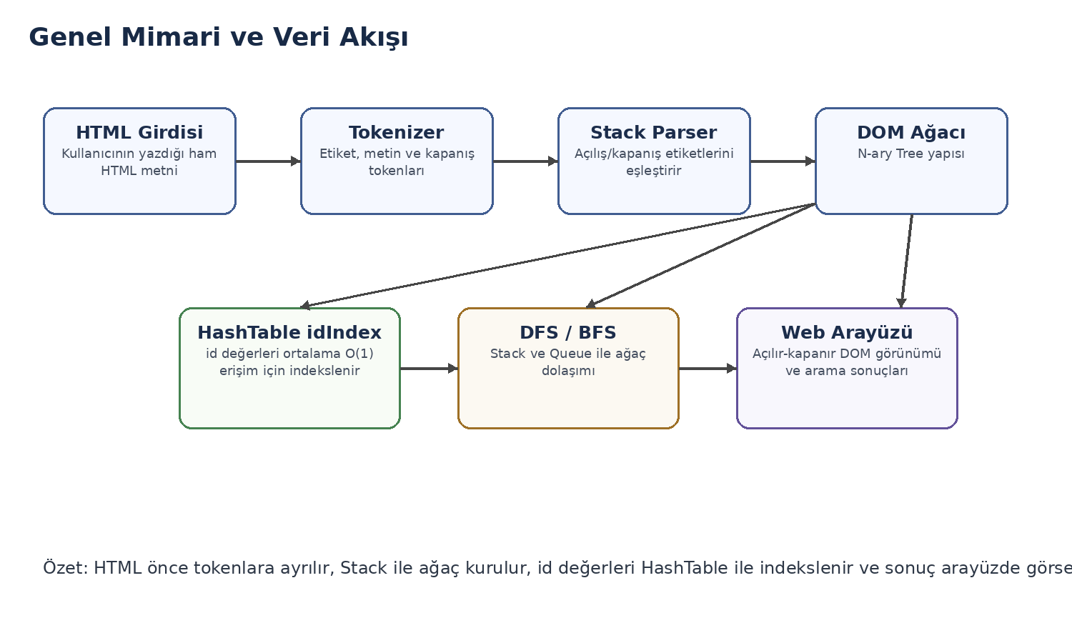
Şekil 1. Genel mimari ve veri akışı
Katman | Görev
C# çekirdeği | Veri yapıları, parser, DFS/BFS ve ağaç analizlerinin temel uygulamasını içerir.
JavaScript çekirdeği | Tarayıcı tarafında parser, veri yapıları, arama ve sentetik HTML üretimini sağlar.
Web arayüzü | HTML girdisi, DOM ağacı görünümü, arama sonuçları ve düğüm detaylarını gösterir.
Docker katmanı | .NET build ve Nginx statik servis akışını tek komutla çalıştırılabilir hâle getirir.

4. Kullanılan Veri Yapıları

4.1. N-ary Tree
DOM yapısı doğal olarak çok çocuklu bir ağaçtır. Bir div etiketi içinde çok sayıda section, p, img veya başka div bulunabilir. Bu nedenle binary tree kullanmak uygun değildir. Projede DomNode sınıfı her düğümün temel modelidir.
Alan | Açıklama
TagName | Etiket adı veya metin düğümü için #text.
Id | Düğümün id özelliği varsa burada tutulur.
Classes | class özelliğinden ayrıştırılan sınıf adları listesi.
TextContent | Metin düğümlerinde tutulan yazı içeriği.
Parent | Düğümün üst düğüm referansı.
Children | Düğümün alt çocuklarının listesi.

4.2. Stack
Stack, parser sırasında açık olan etiketleri takip etmek için kullanılır. HTML etiketleri LIFO mantığıyla kapanır: en son açılan etiketin ilk kapanması gerekir. Açılış etiketi geldiğinde düğüm Stack içine eklenir; kapanış etiketi geldiğinde Stack’ten çıkarılır ve etiket adı kontrol edilir.

4.3. Queue
Queue, BFS yani genişlik öncelikli dolaşım için kullanılır. BFS ağacı seviye seviye gezdiğinden FIFO davranışına ihtiyaç duyar. Bu nedenle kuyruk yapısı, önce eklenen düğümün önce işlenmesini sağlar.

4.4. HashTable
HashTable, id ile hızlı erişim için kullanılır. Eğer id araması doğrudan ağaç üzerinde yapılsaydı en kötü durumda tüm düğümleri gezmek gerekirdi. HashTable sayesinde getElementById benzeri işlem ortalama O(1) zamanda yapılabilir. Çakışmalar separate chaining ile, doluluk artışı ise rehash ile yönetilir.
Veri yapısı | Projede kullanım amacı | Temel avantaj
N-ary Tree | DOM hiyerarşisini temsil etme | Bir düğümün çok sayıda çocuğu olabilir.
Stack | Parser ve DFS | Açık etiketleri LIFO mantığıyla takip eder.
Queue | BFS | Ağacı seviye seviye dolaşmayı sağlar.
HashTable | id araması | Ortalama O(1) hızlı erişim sağlar.

5. Parser ve Tokenizer Yaklaşımı
Parser iki aşamada çalışır. İlk aşamada HTML metni anlamlı parçalara ayrılır. İkinci aşamada bu tokenlar Stack yardımıyla DOM ağacına dönüştürülür. Bu tasarım hem anlaşılırdır hem de veri yapılarının nerede kullanıldığını açık şekilde gösterir.
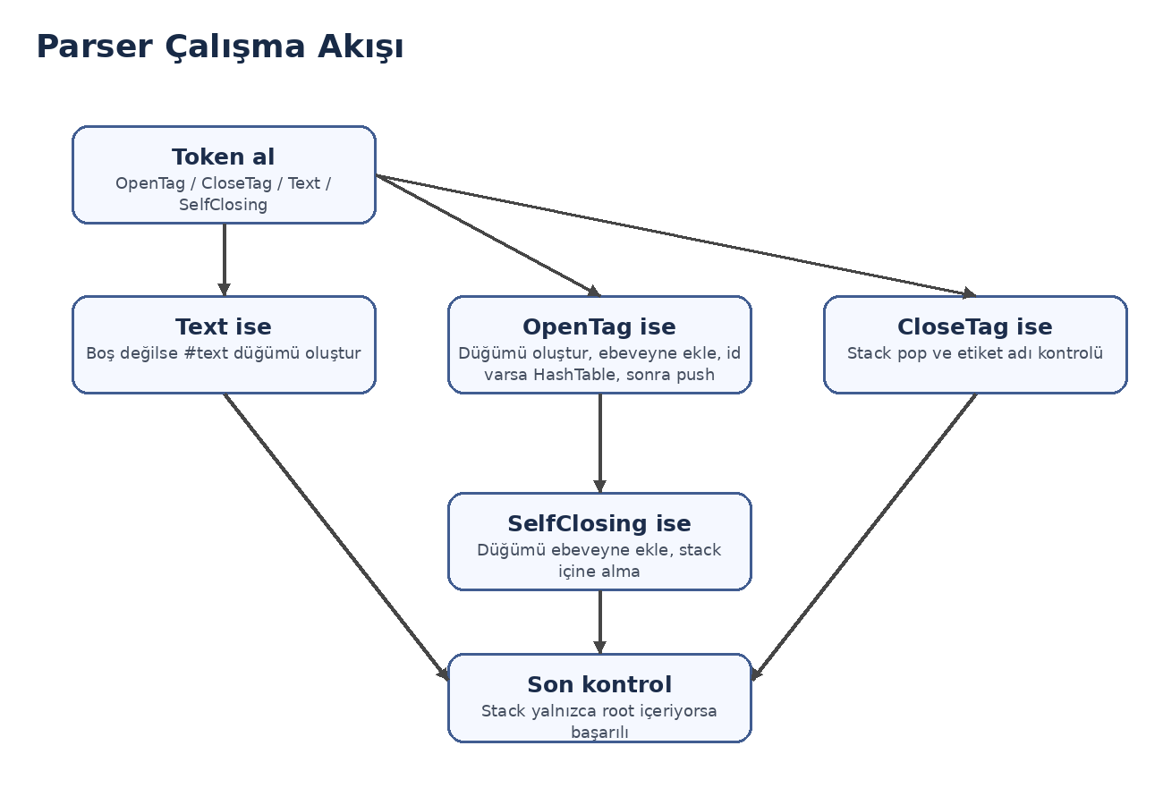
Şekil 2. Parser çalışma akışı
Token türü | Parser davranışı
OpenTag | Yeni düğüm oluşturulur, ebeveyne eklenir, id varsa HashTable’a yazılır ve Stack’e push edilir.
SelfClosingTag | Yeni düğüm oluşturulur ve ebeveyne eklenir; Stack’e push edilmez.
CloseTag | Stack’ten pop yapılır ve kapanış etiketiyle eşleşme kontrol edilir.
Text | Boş değilse #text düğümü oluşturularak mevcut ebeveyne eklenir.

Void elementler, örneğin br, img, meta veya input, kapanış etiketi beklemeden işlenir. Bu elemanlar normal açılış etiketi gibi Stack’e eklenirse kapanış etiketi gelmeyeceği için ağaç bozulur. Bu nedenle parser onları self-closing gibi ele alır.

6. Algoritmalar ve Karmaşıklık Analizi

6.1. DFS
DFS, ağacın bir dalında mümkün olduğu kadar derine iner ve sonra geri döner. Alt ağaç analizi, derinlik odaklı inceleme ve tüm düğümleri listeleme için uygundur. Stack ile uygulanır.

6.2. BFS
BFS ağacı seviye seviye gezer. En yakın seviyedeki eşleşmelerin önce bulunması veya level-order traversal gerektiğinde uygundur. Queue ile uygulanır.

6.3. Arama Algoritmaları
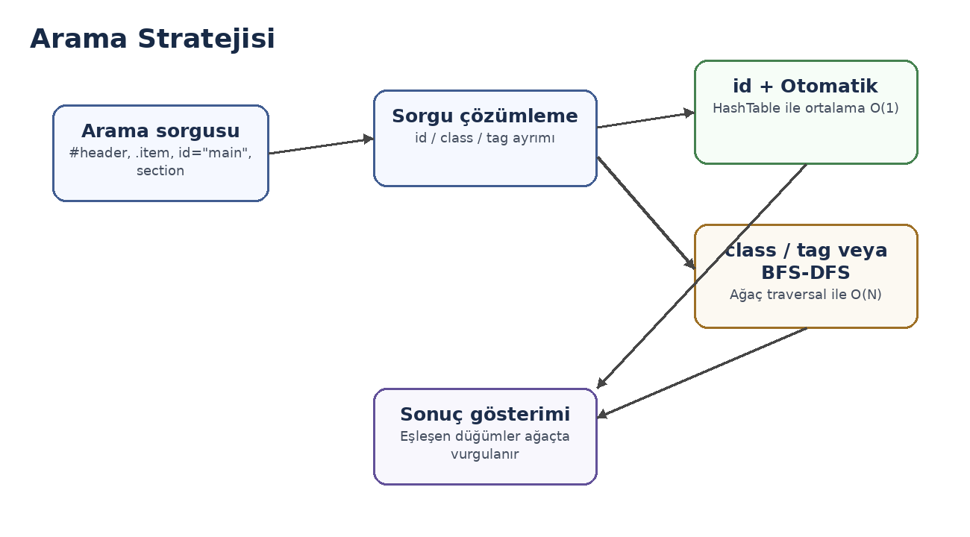
Şekil 3. Arama stratejisi
id araması otomatik stratejide HashTable ile yapılır. Bu, projenin en önemli performans avantajlarından biridir. Class ve tag aramaları ise tüm ağacı dolaşmayı gerektirir; bu nedenle O(N) karmaşıklığındadır.
İşlem | Veri yapısı / algoritma | Ortalama | En kötü
HTML tokenization | Tokenizer | O(L) | O(L)
DOM ağacı oluşturma | Stack + Tree | O(N) | O(N)
Çocuk ekleme | N-ary Tree | O(1) | O(1)
Push / Pop / Peek | Stack | O(1) | O(1)
Enqueue / Dequeue | Queue | O(1) | O(1)
id araması | HashTable | O(1) | O(N)
tag araması | DFS/BFS | O(N) | O(N)
class araması | DFS/BFS | O(N) | O(N)
Düğüm derinliği | Parent pointer | O(H) | O(N)
Alt ağaç boyutu | DFS / recursive traversal | O(K) | O(N)

Burada L HTML metin uzunluğunu, N toplam düğüm sayısını, H ağaç yüksekliğini, K ise incelenen alt ağaçtaki düğüm sayısını ifade eder.

7. Arayüz Tasarımı
Arayüz, proje yönergesindeki iki panelli yapıya uygun olarak tasarlanmıştır. Sol panel kullanıcıdan HTML girdisi alır. Sağ panel ise ayrıştırma sonucunda oluşan DOM ağacını açılır-kapanır biçimde gösterir.
Arayüz bölümü | İçerik
Sol Panel | HTML girdi alanı, satır numaraları, örnek HTML yükleme, sentetik HTML üretme ve DOM oluşturma butonu.
Sağ Panel | DOM ağacı, arama çubuğu, strateji seçimi, durum bilgisi ve düğüm ayrıntıları.
Düğüm Detayı | Etiket, id, class, derinlik, kardeş sayısı ve alt ağaç boyutu.
Arama | #id, .class, id="...", class="..." ve tag adı sorgularını destekler.

Arama sonuçları ağaç üzerinde vurgulanır. Kullanıcı bir düğüme tıkladığında o düğümün detayları sağdaki panelde gösterilir. Bu yapı, hem çalışmayı test etmeyi hem de jüri sunumunda algoritmanın nasıl işlediğini anlatmayı kolaylaştırır.

8. Dosya Yapısı ve Sorumluluklar
Dosya | Sorumluluk
DomNode.cs | DOM düğüm modeli; tag, id, class, text, parent ve children ilişkileri.
Parser.cs | HTML tokenizer ve Stack tabanlı DOM ağacı oluşturma.
Stack.cs | Parser ve DFS için sıfırdan yazılmış yığın.
Queue.cs / QueueNode.cs | BFS için sıfırdan yazılmış kuyruk.
HashTable.cs | id tabanlı hızlı erişim için HashTable.
DomAlgorithms.cs | DFS, BFS, id/class/tag arama algoritmaları.
TreeAnalyzer.cs | Derinlik, yükseklik, kardeş ve alt ağaç analizleri.
dom-core.mjs | Tarayıcı tarafı parser, veri yapıları ve arama mantığı.
script.mjs | Arayüz etkileşimleri, render akışı ve düğüm detay paneli.
index.html / styles.css | Kullanıcı arayüzü ve görsel düzen.
Dockerfile / docker-compose.yml / nginx.conf | Tek komutla çalıştırma ve statik servis yapılandırması.

9. Test, Doğrulama ve Docker
Projenin doğru çalıştığını göstermek için hem C# build kontrolü hem de JavaScript tarafında test senaryoları kullanılır. Docker yapılandırması ise projenin bağımlılık problemi yaşamadan ayağa kaldırılmasını sağlar.
Kontrol | Komut | Amaç
C# build | dotnet build | C# çekirdeğin derlenebilir olduğunu doğrular.
JS testleri | node phase3-ui.test.mjs | Parser, arama, HashTable, sentetik veri ve özel durumları test eder.
Docker config | docker compose config | Compose dosyasının geçerli olduğunu kontrol eder.
Docker build/run | docker compose up --build | Projenin tek komutla çalışmasını sağlar.

JavaScript testlerinde çok satırlı attribute yazımları, mixed-case tag kullanımı, void elementler, hatalı kapanış etiketi, kapanmayan etiket, id/class/tag aramaları ve sentetik HTML düğüm sayısı gibi senaryolar doğrulanmalıdır.

10. Riskler ve Alınan Önlemler
Risk | Olası etki | Önlem
Negatif hash index | Dizi sınırı dışında erişim ve çökme. | Hash değeri pozitif maskeleme ile güvenli indekse çevrilir.
Hash collision | Arama süresinin uzaması. | Separate chaining kullanılır.
HashTable dolması | Zincirlerin uzaması. | Load factor sonrası rehash uygulanır.
Boş Stack/Queue erişimi | Runtime hata. | Kontrollü exception fırlatılır.
Void elementlerin yanlış işlenmesi | Ağaç yapısının bozulması. | Void elementler Stack’e push edilmeden ebeveyne bağlanır.
Yanlış kapanış etiketi | Hatalı DOM ağacı. | Etiket uyum kontrolü yapılır.
Açık kalan etiket | Eksik veya yanlış ağaç. | Parse sonunda Stack kontrol edilir.
Büyük veri görselleştirme | Arayüz yavaşlayabilir. | Küçük-orta ölçek hedeflenir; sentetik veri sınırı korunur.

11. UML ve Tasarım Diyagramları
Aşağıdaki diyagramlar projenin sınıf ilişkilerini ve çalışma mantığını özetler. Diyagramlar, canlı savunmada hangi sınıfın hangi veri yapısıyla bağlantılı olduğunu hızlı anlatmak için de kullanılabilir.
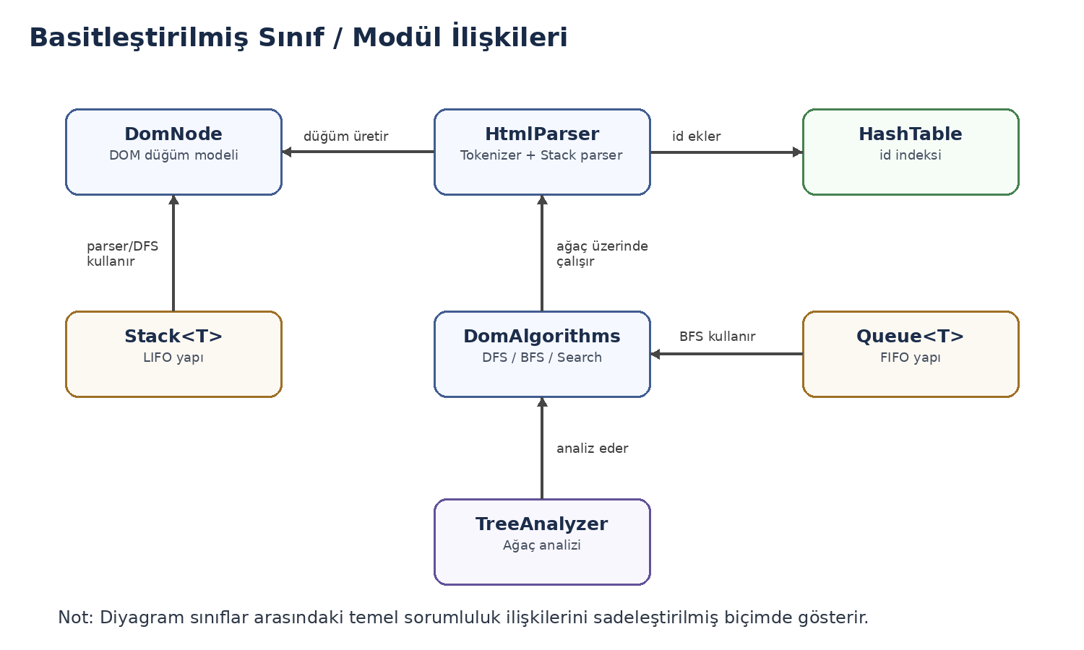
Şekil 4. Basitleştirilmiş sınıf ve modül ilişkileri
Sınıf / Modül | İlişkili olduğu yapılar | Açıklama
HtmlParser | Token, Stack, DomNode, HashTable | HTML metnini tokenlara ayırır ve DOM ağacını kurar.
DomNode | N-ary Tree | DOM ağacındaki her düğümü temsil eder.
HashTable | HashNode zincirleri | id değerleri için hızlı erişim sağlar.
DomAlgorithms | Stack, Queue, DomNode | DFS, BFS ve arama algoritmalarını uygular.
TreeAnalyzer | DomNode | Derinlik, yükseklik, kardeş ve alt ağaç analizleri yapar.

14. Sonuç
Bu proje, veri yapıları dersindeki temel kavramların gerçekçi bir problem üzerinde nasıl kullanılabileceğini göstermektedir. HTML metni önce tokenlara ayrılır; ardından Stack yardımıyla DOM ağacı oluşturulur. Oluşan ağaç N-ary Tree yapısındadır ve her düğüm parent/children ilişkileriyle saklanır. id değerleri HashTable ile indekslenerek hızlı erişim sağlanır. DFS ve BFS algoritmalarıyla ağaç üzerinde dolaşım ve arama yapılır.
Proje, tam kapsamlı bir tarayıcı motoru olmamakla birlikte, DOM oluşturma sürecini veri yapıları açısından başarılı şekilde modellemektedir. Arayüz kısmı sayesinde kullanıcı HTML girerek ağacın nasıl oluştuğunu görebilir, arama yapabilir ve düğüm detaylarını inceleyebilir. Bu yönüyle proje hem teknik olarak savunulabilir hem de görsel olarak anlatımı kolay bir teslim hâline gelmiştir.

